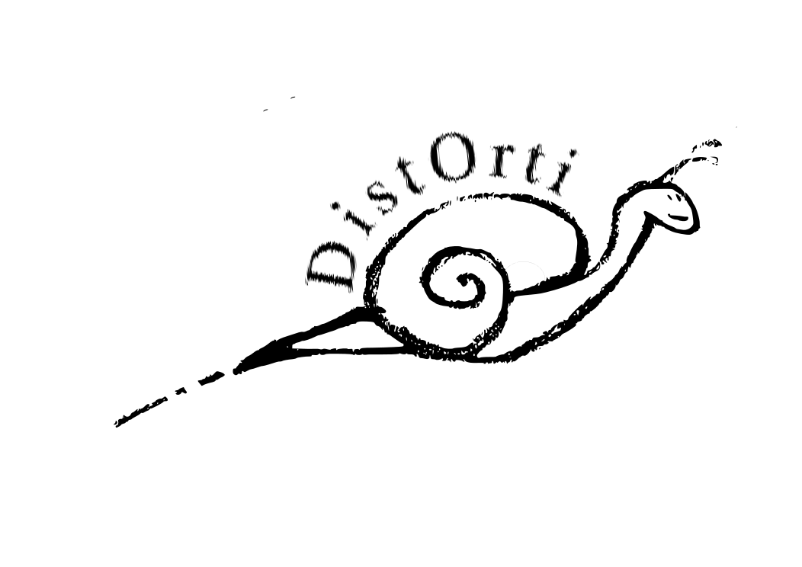
DistOrti
-
Circolo Rurale

Scheda di autocertificazione Pane e prodotti da forno

Nome Produttore:

Varietà e tipologie dei pani prodotti:

Quantità pane prodotta/anno:

Coltivazioni delle materie prime in proprio:

Provenienza delle Materie prime
(indicare produttore, zona certificazioni):

Luoghi di conservazione delle materie prime:

Approvvigionamento Acqua:

Controllo delle acque:

Utilizzo additivi e aromi
(quali, quantità e provenienza):

Modalità di trasformazione pane:

Varietà e tipologie dei dolci da forno prodotti:

Quantità dolci prodotta/anno:

Provenienza delle Materie prime
(indicare produttore, zona certificazioni):

Luoghi di conservazione delle materie prime:

Utilizzo additivi e aromi
(quali, quantità e provenienza):

Modalità di trasformazione dolci:

Canali utilizzati per la vendita:

Tipi di confezioni Pane:

Prezzo sorgente:

Tipi di confezioni Dolci:

Prezzo sorgente:

Costi di spedizione:

Condizioni ambientali del posto di produzione
(eventuali rischi ambientali):

Eventuale laboratorio di analisi utilizzato:

Eventuali società di certificazione:

Altro:

Data __.__.____

